Министерство образования и молодежной политики Свердловской области



ГАПОУ СО «Екатеринбургский колледж транспортного строительства»

Отчёт по программе «Индивидуальное задание 5.1»

Выполнил: Карамов Д.Э

Группа: ПР-24

Преподаватель: Мирошниченко Г.В

2025

**Задание:**

1.Добавить еще 1 экран (Welcome).

2. Навигацию осуществлять с помощью Navigation.

3.C помощью CSS оформить элементы из задания 4.

4. Сделать проверку на заполнение полей во вкладке Welcome

5. Переход на второй экран при нажатии на кнопку Sign in (с передачей

данных фамилии пользователя со стилизацией как у Sign in)

**Входные данные**

Username - string

Password – string

Percent Stavka – int

Amount – double

Term - int

**Выходные данные**

MonthlyPayment - string

TotalPayment – string

Overpayment - string

**Экраны**

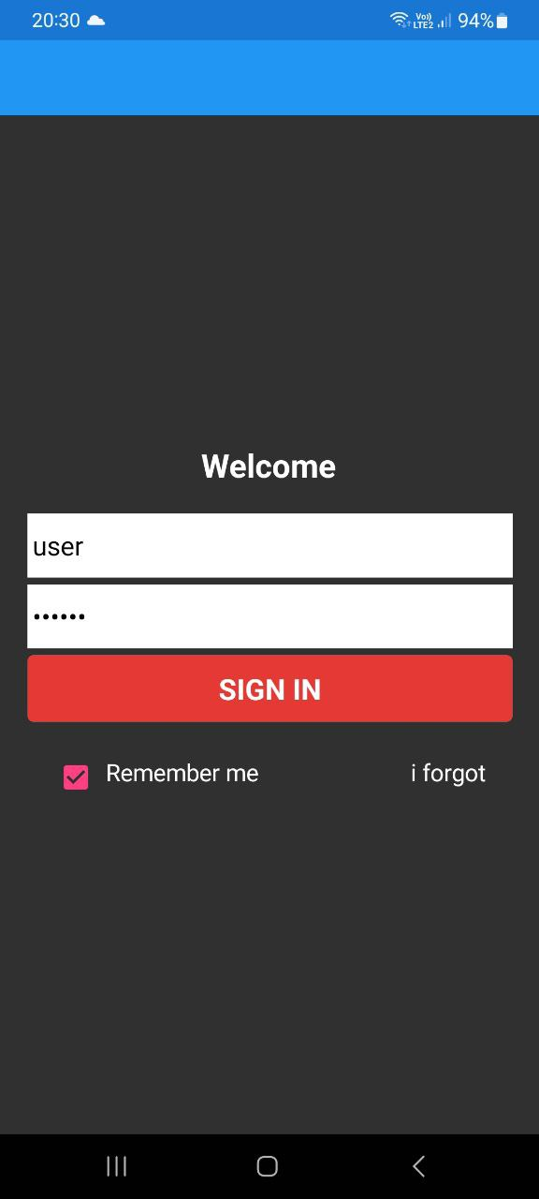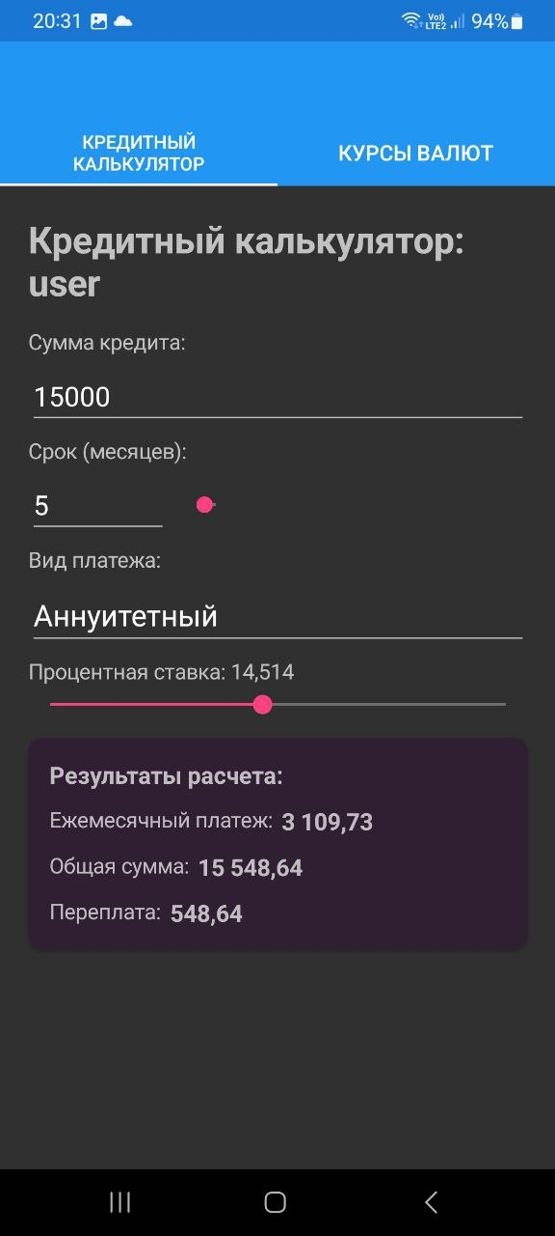

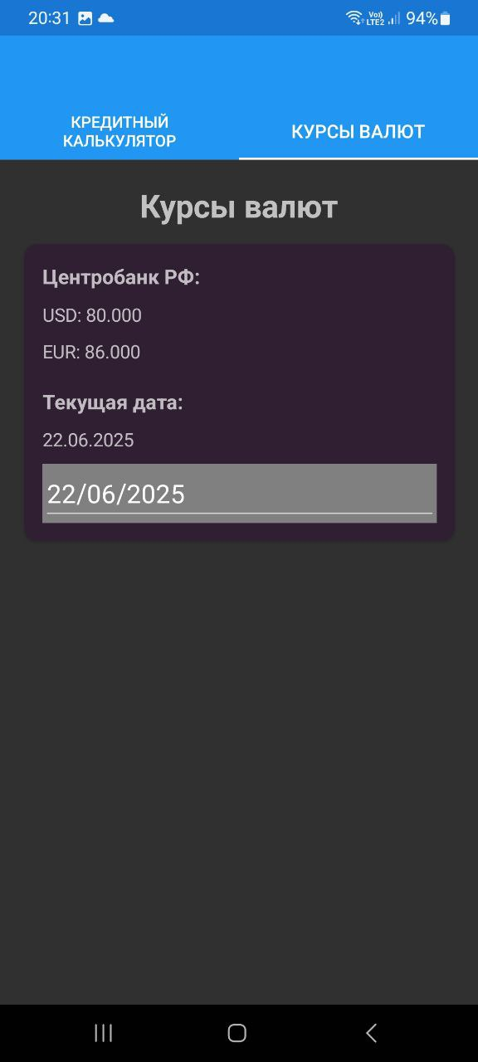

**Тестовые ситуации**

